1984年以来存款准备金率情况
调整时间 | 存款准备金率（%） | 调整时间 | 存款准备金率（%） | 调整时间 | 存款准备金率（%）
1984 | 企业存款20  农村存款25  储蓄存款40 | 2007.9.6 | 12.5 | 2010.11.16 | 17.5
1985 | 10 | 2007.10.25 | 13 | 2010.11.29 | 18
1987 | 12 | 2007.11.26 | 13.5 | 2010.12.20 | 18.5
1988.09 | 13 | 2008.1.25 | 15 | 2011.1.20 | 19
1998.3.21 | 8 | 2008.3.25 | 15.5 | 2011.2.24 | 19.5
1999.11.21 | 6 | 2008.4.25 | 16 | 2011.3.25 | 20
2003.9.21 | 7 | 2008.5.20 | 16.5 | 2011.4.21 | 20.5
2004.4.25 | 7.5 | 2007.12.25 | 14.5 | 2011.5.18 | 21
2006.7.5 | 8 | 2008.6.15 | 17 | 2011.6.20 | 21.5
2006.8.15 | 8.5 | 2008.6.25 | 17.5 | 2011.12.5 | 21
2006.11.15 | 9 | 2008.9.25 | 17.5 | 2012.2.24 | 20.5
2007.1.15 | 9.5 | 2008.10.15 | 17 | 2012.5.18 | 20
2007.2.25 | 10 | 2008.12.5 | 16 | 2012.7.18 | 20
2007.4.16 | 10.5 | 2008.12.25 | 15.5 | 2015.4.20 | 18.5
2007.5.15 | 11 | 2010.1.18 | 16 | 2015.6.28 | 18.5
2007.6.5 | 11.5 | 2010.2.25 | 16.5 | 2015.9.6 | 18
2007.8.15 | 12 | 2010.5.10 | 17 | 2015.10.24 | 17.5

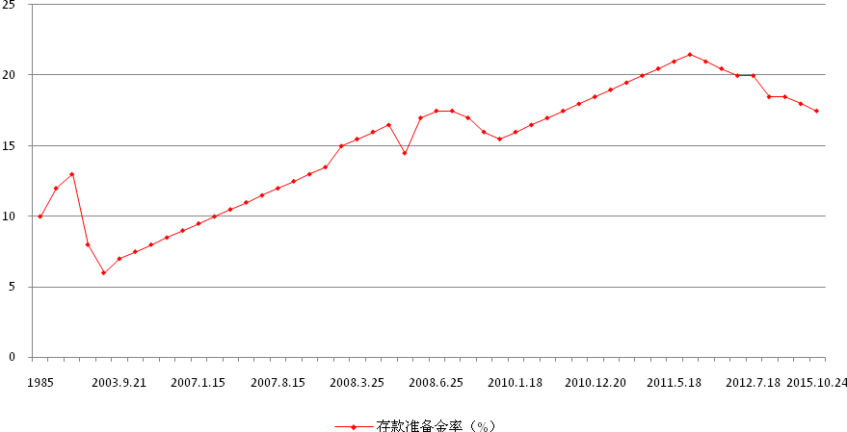
1984年以来存款准备金率情况

